# 6 Installasi Unity

|  |  |  |
| --- | --- | --- |
| **NIM** | : | 2118003 |
| **Nama** | : | Kevin Majesta Ivano |
| **Kelas** | : | A |
| **Asisten Lab** | : | M. Rafi Faddilani (2118144) |

## 1.1 Tugas 1 : Create Account

1. **Create Account**
2. Buka website Unity <https://unity.com/> pada icon user pojok kanan atas, klik icon tersebut kemudian pilih *Create a Unity* ID

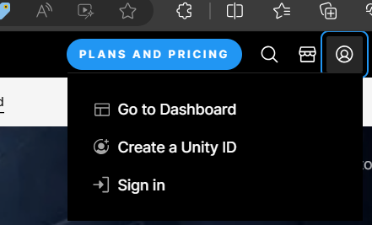

### 1.1 *Sign In*

1. Isikan kolom Email menggunakan email yang masih aktif, karena Unity perlu mengirim konfirmasi. Sisanya bisa diisi sesuai dengan keterangan. Untuk bagian password minimum menggunakan 8 karakter, 1 menggunakan angka dan 1 menggunakan huruf besar, jika selesai mengisi, pilih Cteate Unity ID

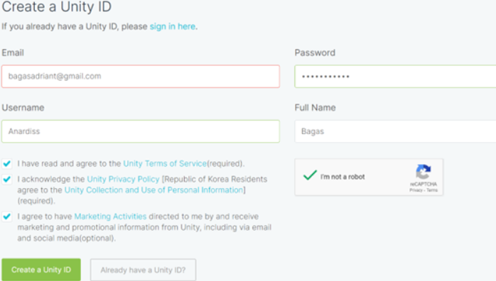

### 1.2 Mengisi

1. Buka kotak email, maka aka nada pesan konfirmasi dari Unity, klik Link to confirm email, maka akan diperintah untuk menklik tombol Verify

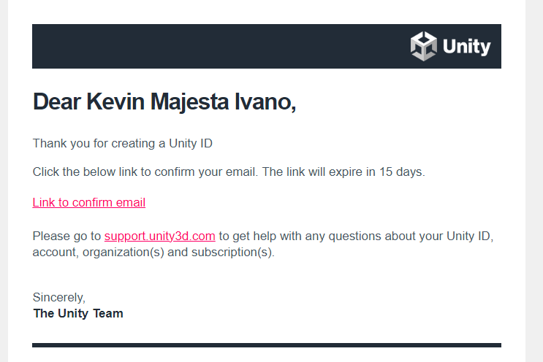

### 1.3 Kotak email

1. Unity akan menyuruh untuk login menggunakan email yang dibuat

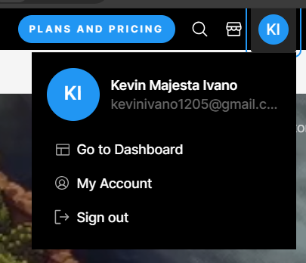

### 1.4 Hasil

## 1.2 Tugas 2 : Import Assets

1. **Import Assets**
2. Buka aplikasi Unity versi 2020., pilih New Project

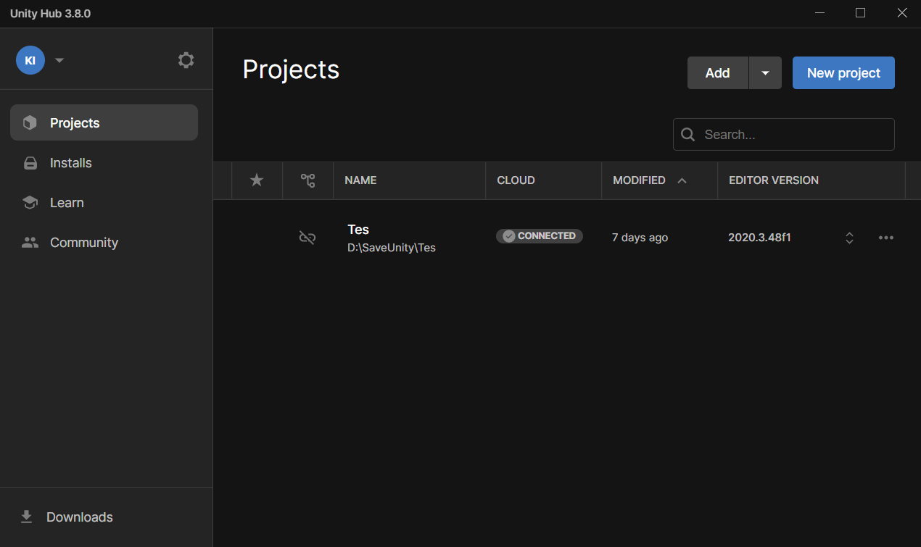

### 1.5 Tampilan Unity

1. Pastikan sudah login menggunakan akun Unity yang dibuat sebelumnya, Isikan nama projek, pilih lokasi penyimpanan file yang diinginkan atau dibiarkan saja dan pilih 2D, karena akan membuat game 2D platform, jika sudah Crate Project

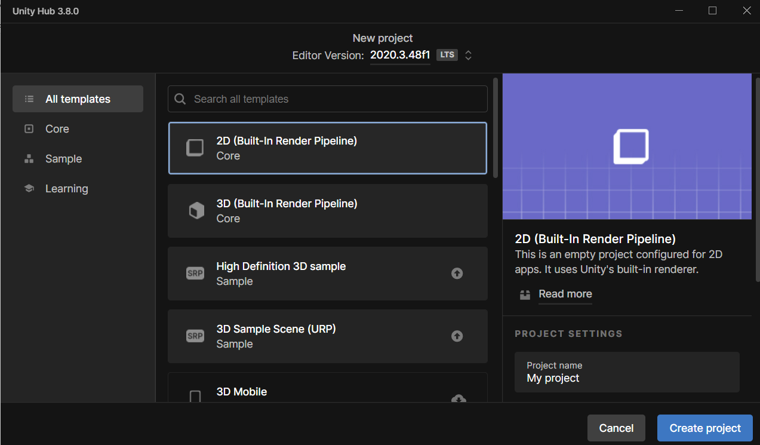

### 1.6 Tampilan Unity

1. Saat Unity editor sudah terbuka, pilih Windows>Asset Store (ctrl+9)

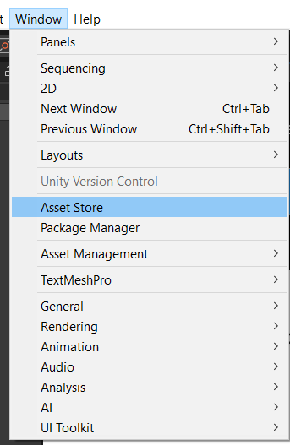

### 1.7 Unity Editor

1. Saat assets store terbuka, klik icon akun kalian, pilih My Assets

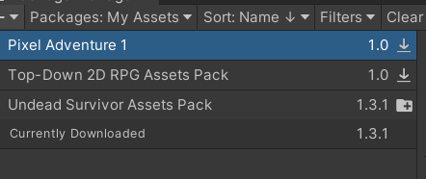

### 1.8 Assets store

1. Jendela Import assets akan muncul, kemudian klik Import

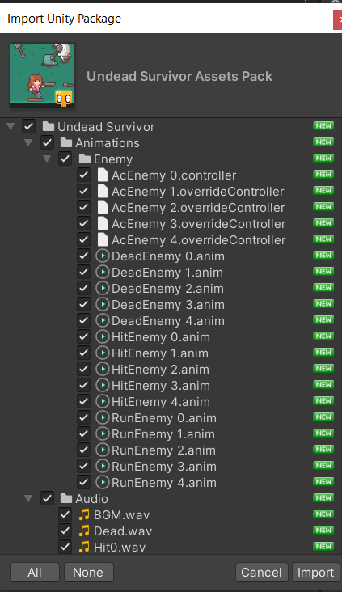

### 1.9 Import

1. Hasil

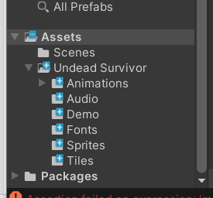

### 1.10 Hasil

1. **Repository GitHub**

Kevinmajesta/2118003_PRAK_ANIGAME